楚水实验学校2005-2006学年度第一学期月度检测试卷
九年级 语文 2005.9
考试时间150 分值150 命题人 王劲 校对人 潘怀余
第一部分 选择题 （14分）
将1-6题所选答案填入下面表格内（14分）
题 号 | 1 | 2 | 3 | 4 | 5 | 6
答 案
- 下列词语中加点的字，注音全部正确的一项是：（2分）
  - 蓦然(mò) 楹联(yíng) 怅惘(wǎng ) 污垢(hòu )
  - 涟漪(lín) 花蕾(lěi) 吝啬(lìn) 和煦(xù )
  - 瑰宝(guī) 地壳(ké) 崛起(jué) 褒贬(bāo)
  - 秕谷(bǐ) 恣睢(zì) 拮据(jié) 褴褛(lǚ)
- 下列标点符号使用有错误的一项是：（2分）
  - 这一夜，总觉得泉鸣不绝于耳，不知是梦，是醒？
  - 什么都有：稻鸡，角鸡，鹁鸪，蓝背……
  - 究竟从哪年哪代传下来这么多故事？谁也说不清。
  - “嗤！”先生冷笑着，“你们不粜，人家就饿死了么？”
- 下列各句中，加点的成语使用恰当的一项是：（2分）
  - 连战一行参观了被称为世外桃源的秦淮河夜色，品尝了秦淮风味小
吃。
  - 老师几句点评，使我茅塞顿开：“啊，这篇文章原来还有这么深刻的
内涵。”
  - 风里混着汗臭味儿，一阵阵沁人心脾。
  - 长城是我国劳动人民智慧的结晶，是伟大祖国的天然屏障。
- 下列各句没有语病，句意明确的一项是：（2分）
  - 这个观点，最近报刊上提出了一些异议，我以为是正确的。
  - 经过大家的努力，这道工序所用的时间节约了两倍，大大提高了工作
效率。
  - 你可以在因特网上阅读到以前无缘见到的珍贵文件、书籍、录音和音
像制品。
  - 人类努力装点自然，又从自然中得到感悟，发现自我。
- 下列说法有错的一项是：（2分）
A、《鼎湖山听泉》扣住“泉”字，有详有略地给山泉摹形绘神，透露出作者对人生哲理的感悟。
B、鲁迅先生曾于1919年返回故乡，将全家迁到北京。《故乡》就是以作者回乡见闻感受为线索，描写了中国农民的生活遭遇和精神病苦，抒写了作者对现实生活中人与人之间相互隔膜的深深忧虑。
C、《陈涉世家》、《桃花源记》、《与朱元思书》、《捕蛇者说》、《岳阳楼记》这些课文，是按作者生活年代的先后顺序排列的。
D、《格列佛游记》是一部讽刺小说，它通过格列佛的奇遇，反映了18世纪前半期英国的社会矛盾，揭露了英国统治阶级的腐败和罪恶。
- 下列句子中加点词的解释全部正确的一项是：（2分）
  - 越明年（及，到） 杂然而前陈者（面前，前面）
不复出焉（兼词，前往） 百废具兴（荒废的事业）
B、予观夫巴陵胜状（那） 乃不知有汉（竟）
而或长烟一空（有时） 颓然乎其间者（在）
C、便扶向路（沿着） 树林阴翳（遮盖）
日出而林霏开（表承接） 皆叹惋（惋惜，可惜）
D、薄暮冥冥（迫近） 望之蔚然而深秀者（代词，代诸峰）
不足为外人道也（对，向） 朝而往（表修饰）
- 下面横线上依次应填入的最恰当的一项是：（2分）
有一颗感恩的心，会让我们的社会多一些宽容与理解， ；
多一些和谐与温暖， ；多一些真诚与团结。
  - 少一些争吵与冷漠 少一些指责与误会 少一些欺骗与涣散
  - 少一些指责与误会 少一些争吵与冷漠 少一些欺骗与涣散
  - 少一些欺骗与涣散 少一些争吵与冷漠 少一些指责与误会
  - 少一些指责与误会 少一些欺骗与涣散 少一些争吵与冷漠
第二部分 非选择题（134分）
一、按要求答题（4分）
- 下列词语中共有4个错别字，一一找出，然后按顺序订正在田字格子里
（1）胆怯 （2）千峰竞秀 （3）浮想连翩 （4）鄙夷不屑
（5）糟塌 （6）销声匿迹 （7）迟疑不绝 （8）张罗买卖
（9）旋涡 （10）郑重其事 （11）理直气壮 （12）万古常青
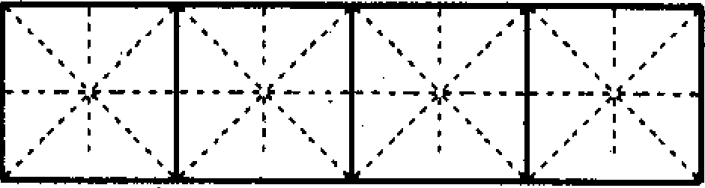

- 根据提示补写名句或填写课文原句：（10分）
（1） ，为民者宣之使言。
（2）法不阿贵， 。
（3） ，除恶务本。
（4）到此已无尘半点， 。
（5）晓战随金鼓， 。
（6） ，正是河豚欲上时。
（7）我在朦胧中， ， 。
（8）写出《桃花源记》中，描写桃花源和平劳动与幸福生活图景的语句：
， ， 。 ， 。
（9）写出《醉翁亭记》中揭示主旨的语句： 。
10、阅读苏轼的《江城子 密州出猎》，回答后面的问题：（3分）
老夫聊发少年狂，左牵黄，右擎苍，锦帽貂裘，千骑卷平冈。为报倾城随太守，亲射虎，看孙郎。
酒酣胸胆尚开张。鬓微霜，又何妨/持节云中，何日遣冯唐？会挽雕弓如满月，西北望，射天狼。
- 词中的“鬓微霜，又何妨”写出了词人什么心境？其言外之意是什么？

（2）这首词表达了词人怎样的感情？

11、观察这幅图画，放飞思绪，把你的想像写下来。（4分）
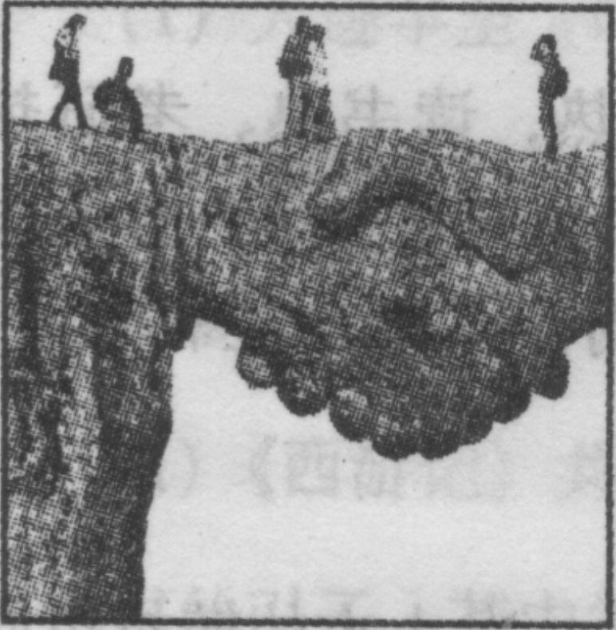

12、名著阅读《格列佛游记》（3分）
（1）该书作者为 ，立利浦特选拔官员的方法是
（2）作者以讽刺手法和离奇情节，描述了格列佛游历多个国家，其目的是
。
13、根据语境，仿照画线句子，续写两句，构成语意连贯的一段话。（4分）
世间的事情往往是一分为二的。失败固然是人们不愿得到的，但有时却能激发人的毅力；
， ；
， ；
因此，我们看问题需要辩证的观点。
14、综合实践（4分）
请有关老师帮助，在班级成立“气象物候观测小组“。建议查阅一些参考资料，确定观测点，设计观测记录表。最后写成一份研究报告。
（1）你查阅资料的方法或途径是 （不少于两种）
（2）根据观测及搜集的资料，写一份简单的研究报告，你拟写的题目是：
。
15、班主任想将这次月考的考试成绩通知家长，由于你成绩不太理想，很不希望这样做，你将如何才赢得班主任的理解。（要求简明、连贯、得体）（3分）

16、据启东教育部门提供的信息显示，目前该市城区中小学，有家长陪读的学生就占了二三成，学校附近的民房承租八九成是各类陪读家长，针对这种现象，请谈谈你的看法，并简述理由。（理由不少于两点）（4分）

二、现代文阅读（25分）
(一)阅读下文，完成第1--5题。(15分)
①民间剪纸是劳动人民为了满足自身精神生活的需要而创造，并广为流传的一种艺术样式。它生存于劳动者深厚的生活土壤中，体现了人类艺术最基本的审美观念和精神品质，具有鲜明的艺术特色和生活情趣。
②从技法上讲，剪纸就是在纸上镂空剪刻，使其呈现出所要表现的形象。劳动群众凭借自己的聪明才智，在长期的艺术实践和生活实践中，将这一艺术形式锤炼得日趋完善，形成了以剪刻、镂空为主的多种技法，如撕纸、烧烫、拼色、衬色、染色、勾描等，使剪纸的表现力具备无限的深度和广度。其线条细如春蚕吐丝，粗如大笔挥抹。不同的花式可粘贴摆衬，亦可悬空吊挂。由于剪纸的工具简便，材料普及，技法易于掌握，有着其他艺术门类不可替代的特性，因而这一艺术形式从古到今，几乎遍及我国的城镇乡村，深得人民群众的喜爱。
③中国的剪纸起源于汉，至南北朝时期已相当精熟。然而真正繁盛起来，却是在清代中期以后，这是由于近代中国城市的崛起。古老的剪纸多在乡间，以剪子铰出为主，趣味质朴，都是出自农家妇女之手。剪纸进入城市后，不仅市民情趣和生活理想要渗入其中，而且千家万户聚居在一起，相效成习，所需颇巨。剪纸艺人为了省工，弃剪用刀，一刀多张，雕镂更加细致，风格转向精巧，艺人也就不止于妇女了。这些民间艺术家创作的目的在于建立自己的理想世界，在于为生活创造美好的形象。他们各自有着不同的经历和人生的艰辛，但对于世界都寄予了满腔的热情。民间剪纸中，很少出现伤痕和眼泪，体现着民间艺术家对生活充满了信心和对理想的追求。由单幅剪纸组成的窗花图案，常见的题材有"吉祥喜庆"、"五谷丰登"、"贵花祥鸟"等，也有的表现戏曲故事或传统故事，还有一些表现动物、神仙、花卉等与节庆有关的内容。它们虚实相生、简练鲜明，具有强烈的装饰性。然而，随着时代更迭、生活改变和审美转化，传统民间艺术渐渐不能适应现代需要。比如旧式窗格多，便有"窗越"(越过窗格的窗花)与"气眼"(窗户糊纸时留一孔，贴此窗花以便透气)等品种，虽然灵巧又优美，但在当今宽大的玻璃窗上则不再有用武之地。再比如现代妇女多有社会职业，不善针线，作为刺绣用的剪纸"花样子"也就逐渐绝迹。而且，旧剪纸模式较为单一，花样已显陈旧，如果总是"门花"一对，"肥猪拱门"，千载不变，便很难与现代家庭的气息和谐起来。现代人追求变化，对一成不变的事物失去兴趣。任何实用的艺术，倘无需求便要消亡，若能顺时应变，自然获得新的生命。
④新兴的剪纸艺术，切合了现代人的社会心理与审美要求，尤其时下人们切盼富有，剪纸艺术投其所好，契合其心态，注重盼富、图利、求吉和祈安的内涵。画面饱满，不避繁琐，反受欢迎，这也是目前人们的生活要求在审关心理上的反映。此外,新剪纸增加了生肖内容的画面，龙蛇马羊，年年更换，甚至将传统的"马上进宝"图案也改为相应的生肖属相。比如今年是鸡年，便是"金鸡进财"；明年是狗年，便改成小狗拉着装满财宝的车子跑来，成了"爱犬送宝"了。这种生肖剪纸，让人感到既亲切又应时。
⑤新剪纸的另一特征，是借用一些其他艺术形式来丰富自己，使其面貌一新。比如这几年兴起的国画样式的剪纸，从形式(中堂、条幅、扇面等)到内容(花鸟、人物、山水等)，类似国画又不失剪纸趣味，使人感觉熟悉又新颖。特别是在贴年画的传统风俗日渐衰落之际，剪纸艺人便将百姓喜闻乐见的一些年画图样刻成剪纸，如缸鱼、门神、婴戏娃娃等，这些工艺精关的剪纸就容易被接受，甚至招人喜爱。
⑥新剪纸还有一个显著特点，是朝着精细化、高档化、豪华化发展。新剪纸不仅雕刻要求精工，有的细若发丝，曲若流水，千变万化，而且以大红和金色的纸张为主要材料，配以彩纸衬托，艳丽多彩，益显华贵。在设计上融入现代工艺设计趣味，具有时代性，与现代家庭的室内装潢能够协调起来。那些高档和豪华类型的剪纸，不仅平添节庆气氛，更增加了室内的富丽感，受到现代家庭尤其是年轻人的欢迎。特别是年年都有一大批新图样出现，加上彩色剪纸和"梅兰竹菊"等类似文人画的幽雅题材的画面，这对人们就更有吸引力了。
1、剪纸艺术的产生主要是为了满足 (2分)
2、新兴的剪纸艺术有哪些特征？(3分)

3、综观全文，剪纸艺术经久不衰的主要原因是(4分)
(1) (2)
4、从全文看，民间剪纸在两方面"体现了人类艺术最基本的审美观念" (2分)
内容：
形式：
5、你将受邀参加全国民间工艺研讨会，请就如何振兴剪纸艺术准备一份发言提纲。(4分)

（二）阅读《坦然看生活》一文，按下面提示写读书笔记（10分）
[提示]任选一项写读书笔记：（1）分析文章的结构层次并概括内容主旨；（2）点评三处妙语佳句（妙语直接画在文中并标上序号）；（3）感悟联想。
坦然看生活（余秋雨）
活着真叫累，有人这么感喟。活着真叫烦，更有人这么吁叹。
活着真叫美丽，而我却喜欢这么对生活绾结。
寻找了千百种理由之后，才得以发现：生活在我的视野下呈现出与众不同，不是生活赐予我有什么不同，却仅仅是因为，在我的胸襟之中，盈盈地盛满这么两个字：坦然。
我坦然。于是我心美丽。
我心美丽。于是我的人生跟着美丽。
曾经看到那些假日垂钓者，一大早出门，夕阳之下拎着空空的鱼篓回家，仍是一路欢歌，不禁讶然：付出了一天的等待却一无所获，怎么还可以这般快乐满怀？给我的回答却是：鱼不咬我的钩那是它的事，我却钓上来一大篓的快乐！对钓鱼的人来说，原来最好的那条鱼便是快乐。
坦然是一种失意后的乐观。
曾经看到那些下零点班的纺织女工，写满倦意的脸上却交织着与朝霞一样灿烂的笑靥，我便想：怎么说女孩子从事这种职业也不是最让人满意的呀！给外的回答却是：公主永远只有一个。但如果没人为她织出那么多彩锦，一个公主也没有哇！对织布的人来说，原来最美的那匹布却是穿在了自己身上！
坦然是沮丧时的一种调适。
曾经看到了一个扫了三十几年大街的老伯，把一条长长的大街扫得一尘不染，让上班的人粲然走过。我便想：这么几十年这样平平淡淡地走过，这老伯可说是小城里生活得最不顺心的一个了？他的回答却是：这条街只有我扫得最干净。对扫街的人来说，原来扫得最清洁的恰恰是自己的心。
坦然是平淡中的自信。
……
忽然想起泰戈尔的最有名的一句诗：“天空不留下鸟的痕迹，但我已飞过。”这不就是对“坦然”作了最好的诠释？
是的，许多的十得失成败我们不可预料，也承担不起。我们只需尽力去做，求得一份付出之后的坦然和快乐；许多的人我们捉摸不透防不胜防，往往是我们想走近，人家却早已设起屏障。我们不必计较，我们唯一能做的是，在我们必须面对他们的时候奉上我们的真心，然后感铭自己的博大；许多的选择如果能让我们抓住，有可能抵达我们的成功，但我们一次一次失去机会。没有关系，那只是命运剥夺了你活得高贵的权利，却没有剥夺你活得伟大的权利！
- 分析文章的结构层次并概括内容主旨
（2） 点评三处妙语佳句（妙语直接画在文中并标上序号）
（3） 感悟联想。

三、文言文阅读（18分）阅读下面两则文言文，完成第1题至第8题。
（一）
环滁皆山也。其西南诸峰，林壑尤美，望之蔚然而深秀者，琅琊也。山行六七里，渐闻水声潺潺而泻出于两峰之间者，酿泉也。峰回路转，有亭翼然临于泉上者，醉翁亭也。作亭者谁？山之僧智仙也。名之者谁？太守自谓也。太守与客来饮于此，饮少辄醉，而年又最高，故自号曰醉翁也。醉翁之意不在酒，在乎山水之间也。山水之乐，得之心而寓之酒也。
若夫日出而林霏开，云归而岩穴暝，晦明变化者，山间之朝暮也。野芳发而幽香，佳木秀而繁阴，风霜高洁，水落而石出者，山间之四时也。朝而往，暮而归，四时之景不同，而乐亦无穷也。
1、“太守自谓也”句中的“太守”指的是谁？请写出人名： 。（1分）
2、划出下面句子的朗读停顿：若夫日出而林霏开 （1分）
3、第二语段中描写傍晚之景的句子是： ；描写秋天之景的句子是：
。（2分）
4、用现代汉语翻译下面两上句子。（4分）
①有亭翼然临于泉上者。
译文：
②山水之乐，得之心而寓之酒也。
译文：
5、“醉翁之意不在酒”现在常用来表示什么？（2分）

（二）
荀巨伯探病友
荀巨伯远看友人疾，值^{①}胡贼攻郡^{②}，友人语巨伯曰：“吾今死矣，子可去。”巨伯曰：“远来相视^{③}，子令吾去，败义以求生，岂荀巨伯所行耶？”贼既至，谓巨伯曰：“大军至，一^{④}郡尽空，汝何男子，而敢独止^{⑤}？”巨伯曰：“友人有疾，不忍委之，宁以我身代友人命。”贼相谓曰：“我辈无义^{⑥}之人，而入有义之国。”遂班军而还。一郡并获全。
（选自刘义庆《世说新语》）
注释：①值：适逢。②郡：这里指城。③相视：看望你。④一：整个。⑤独止：一个人留下。⑥无义：不懂道义。
6、解释下面加点的词。（4分）
①友人语巨伯曰（ ） ②子可去（ ）
③宁以我身代友人命（ ） ④遂班军而还（ ）
7、翻译下面的句子（1分）
败义以求生。译文：
8、读了《荀巨伯探病友》一文之后，你有何感想，请用简要的语言加以回答。（2分）

四、作文（60分）
我们面对的是一个问题的世界，问题无所不在。它是那样的神秘而又复杂：宇宙、自然、生命；战争、饥饿、疾病。它是那样的贴近：学习的问题、生活的问题、交往的问题、情感的问题、前途的问题……
请以“问题”为话题，选取某一个角度，写一篇有真情实感的文章。
要求：①文体自选；②不得出现真实的地名、校名、人名；③字数在500以上。

参考答案
1—7、 D C B D B B B 8、联 蹋 决 长 9—16、略
现代文阅读
（一）1、社会精神生活的需求
2、切合了现代人的社会心理与审美要求；借用一些其他艺术形式来丰富自己，使其面貌一新；朝着精细化、高档化、豪华化发展。
3、(1)能满足不同时代群众精神生活的需要 (2)工具简便，材料普及，技法易于掌握 (3)从形式到内容不断革新（答对其中两点即可得满分）
4、要点：内容：表现了劳动者对理想与美好生活的追求 形式：追求丰富多彩的式样
5、要求：建议合理，措施可行，富有创意。
（二）（1）文章结构层次：第一层（第1~5段）：提出我心坦然于是我的人生美丽的观点。第二层（第6~12段）：具体阐述坦然是什么。第三层（第13段）：进一步论述应该怎样坦然面对生活。
内容主旨：本文以平凡的生活事例形象地阐述了坦然的内涵，勉励人们坦然看生活，让自己的人生美丽
（2）妙语佳句点评示例：①“那只是命运剥夺了你活得高贵的权利，却没有剥夺你活得伟大的权利！”（点评：这里的“高贵”，指的是拥有常人羡慕的财富、地位、荣誉等；这里的“伟大”指的是心灵气质的美丽、精神品格的崇高。在“高贵”与“伟大”二者不可兼得的情况下，选择“伟大”这才是人生真谛。要想在复杂的生活中不迷失自我，就应该拥有坦然看生活的心态，尽力而为，顺其自然。）示例②“在我的胸襟之中，盈盈地盛满这么两个字：坦然。”（点评：“盈盈”一词精练而传神地表现出“坦然”满满当当地战局着作者的胸襟。这个叠音词音韵悠扬悦耳，给人以清新之感，它是那样清澈纯净，轻盈活泼，像是从心灵深处不断涌出的永不枯竭的泉水。）
（3）感悟联想，开放性试题。答案略
文言文阅读（共18分）
（一）（11分）
1、欧阳修 2、若夫/日出而林霏开3、云归而岩穴暝 风霜高洁
4、①一座四角翘起像鸟展翅欲飞似的亭子，高踞在泉水上边。
②（欣赏）山水的乐趣，领会在心里，寄寓在酒上。
5、本意不在此而在别的方面。
（二）（7分）
6、①告诉 ②离开 ③用 ④于是，就 7、毁坏情义而求得保全性命。
8、例如：荀巨伯不忍丢下有病的朋友独自避难，而且愿“以我身代友人命”，这种把情义看得比生命还重的精神实在难能可贵。
四、作文（60分）

